Федеральное государственное образовательное бюджетное учреждение
высшего образования «Финансовый университет при Правительстве
Российской Федерации»

Отчёт по дисциплине «Операционные системы»
Практическая работа №1

Выполнили студенты
группы 2ПКС-116
Зайцев Н. В.
Гивчак Д. О.

Москва 2017
Цель работы: приобрести опыт установки современной операционной системы Windows. Ознакомиться на практике с основными группами программ, входящих в системное программное обеспечение.
Ход работы:
- Создаём виртуальную машину и виртуальный диск:
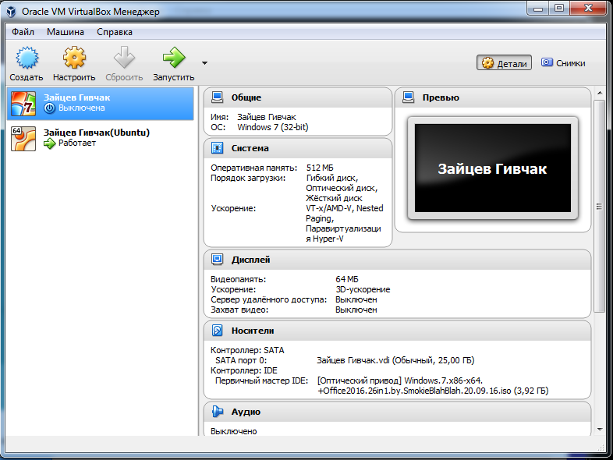
Рисунок – 1. Скриншот созданной виртуальной машины
- Настраиваем виртуальную машину. Задаём следующие параметры:
- видеопамять – 64 МБ
- 3D ускорение – включено
- оперативная память – 512 МБ
- аудио адаптер – выключен
- сетевой адаптер – выключен
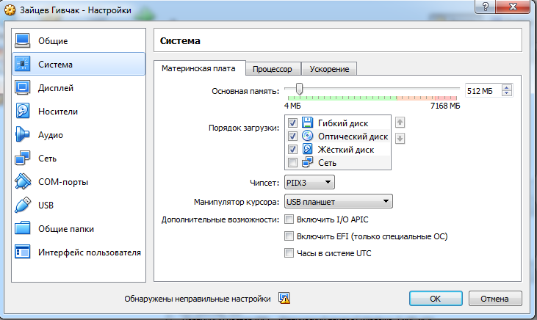
Рисунок – 2. Настройка виртуальной машины

- Добавляем установочный диск Windows:
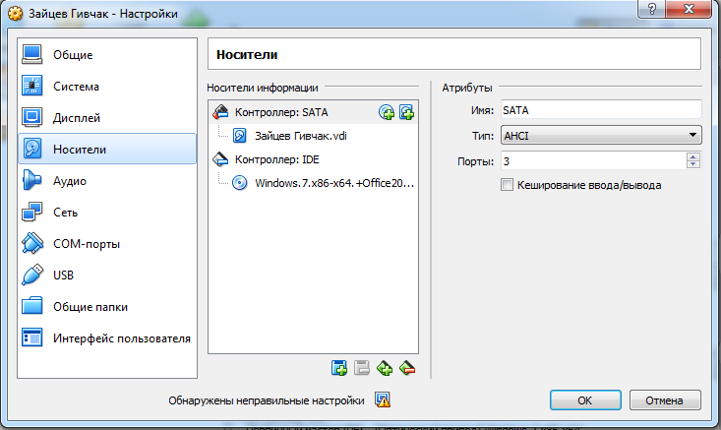
Рисунок – 3. Добавление установочного диска
- Запускаем виртуальную машину и устанавливаем Windows с установочного диска:
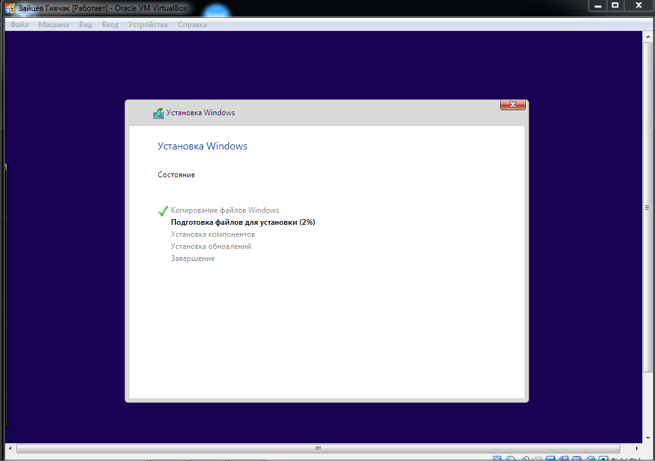
Рисунок – 3. Установка ОС Windows на виртуальную машину
- Ждём окончания установки, после этого виртуальная машина перезагружается и происходит запуск Windows:
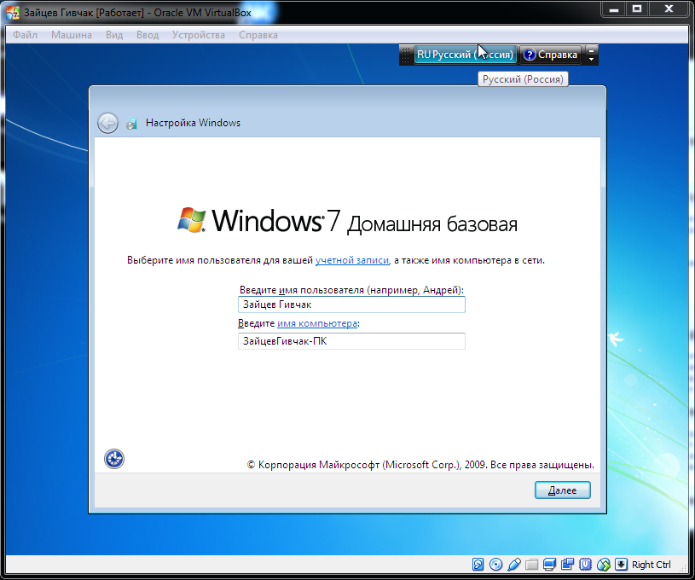
Рисунок – 4. Настройка Windows в виртуальной машине
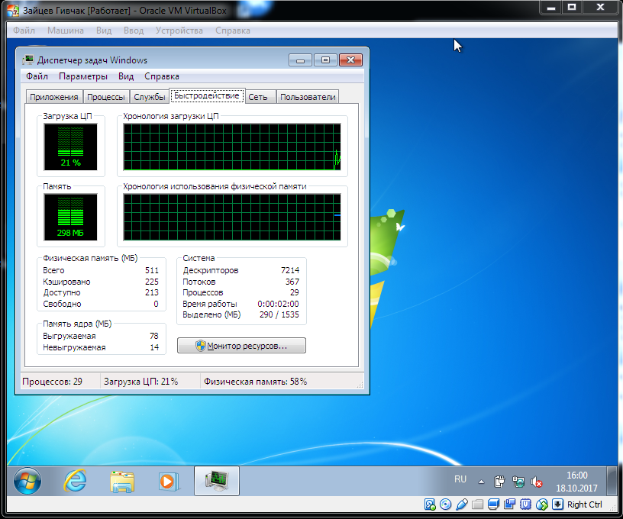
Рисунок – 5. Работающая виртуальная машина с ОС Windows
Ответы на контрольные вопросы:
- Что такое операционная система?
Операционная система(ОС) – программа, которая обеспечивает возможность рационального использования оборудования компьютера, удобным для пользователя способом.
- Перечислите основные функции операционных систем.
ОС осуществялет упорядоченное и контролируемое распределение процессорного времени, памяти и других ресурсов между программами.
ОС позволяет совместную работу нескольких пользователей, обеспечивает их безопасной работой.
ОС постоянно работает на ЭВМ и взаимодействует со всеми прикладными программами, установленными на компьютере, однако на самом деле работает только ядро ОС.
- Перечислите основные версии операционных систем семейства Windows.
CP/M, MS-DOS, Windows 3.1, Windows 3.11, Windows 95/98, Windows 2000/XP/7/8, Windows Server.
MS/DOS были примитивной, однопользовательской ОС, для только появившихся ПК. Они были созданы в рамках существующих в то время аппаратных ограничений этих устройств:
- 16 – битная архитектура
- малая мощность процессора
- малый объём памяти
Windows изначально была графической оболочкой MS-DOS.
Windows 95/98 стала 32- разрядной версией системы. В этой версии не было многопользовательского режима, не было разделения на режим ядра и пользователя, не было разделения прав доступа, в связи с чем появилось ядро Windows MT, которое послужило основой Windows 2000/XP/7/8

- Расскажите об отличиях устанавливаемой версии ОС Windows от других операционных систем Windows.
В Windows 7 появились следующие функции:
- Функция Aero Peek
- Закрепление приложений на панели задач
- Просмотр эскизов открытых окон и приложений
- Область уведомлений
- Списки переходов
- Перечислите основные утилиты установленной операционной системы Windows.
Paint, WordPad, блокнот, записки, звукозапись, калькулятор, командная строка, ножницы.

